- Seksi Pengaduan dan Penyelesaian Sengketa Lingkungan Hidup
- Dasar Hukum Seksi Pengaduan dan Penyelesaian Sengketa Lingkungan Hidup
DASAR HUKUM

- Undang-Undang 32 Tahun 2009 tentang Perlindungan dan Pengelolaan Lingkungan Hidup
- Peraturan Menteri Lingkungan Hidup Nomor 9 Tahun 2010 tentang Cara Pengaduan dan Penanganan Akibat Dugaan Pencemaran dan/atau Perusakan Lingkungan Hidup
- PERATURAN MENTERI LINGKUNGAN HIDUP DAN KEHUTANAN REPUBLIK INDONESIA NOMOR P.22/MENLHK/SETJEN/SET.1/3/2017 tentang TATA CARA PENGELOLAAN PENGADUAN DUGAAN PENCEMARAN DAN/ATAU PERUSAKAN LINGKUNGAN HIDUP DAN/ATAU PERUSAKAN HUTAN
- Undang-undang Nomor 23 Tahun 2014 tentang Pemerintahan Daerah
- Peraturan Menteri Dalam Negeri Nomor 52 Tahun 2011 tentang Standar Operasional Prosedur di Lingkungan Pemerintah Provinsi dan Kabupaten/Kota
- Peraturan Daerah Kota Serang Nomor 10 Tahun 2008 tentang Pembentukan dan Susunan Organisasi Lembaga Teknis Daerah Kota sebagaimana telah diubah terakhir dengan Peraturan Daerah Kota Serang Nomor 2 Tahun 2013 tentang Perubahan Kedua atas Peraturan Daerah Nomor 10 Tahun 2008 tentang Pembentukan Dan Susunan Organisasi Lembaga Teknis Daerah Kota Serang
- Peraturan Walikota Serang Nomor 47 Tahun 2013 tentang Tugas Pokok, Fungsi dan Rincian Tugas Badan Lingkungan Hidup Daerah Kota Serang
- Peraturan daerah Nomor 15 tahun 2017 tentang kedudukan, susunan organisasi,

- Tugas Pokok dan Fungsi
- Seksi Pengaduan dan Penyelesaian Sengketa Lingkungan mempunyai tugas melaksanakan sebagian tugas Bidang Penataan Dan Penaatan Pejabat Pengawas Lingkungan Hidup yang berkenaan dengan Pengaduan dan Penyelesaian Sengketa Lingkungan.
- Rincian tugas Kepala Seksi Pengaduan dan Penyelesaian Sengketa Lingkungan, meliputi:

menyusun Rencana Kerja, kinerja, dan anggaran tahunan Seksi Pengaduan dan Penyelesaian Sengketa Lingkungan;

mempersiapkan bahan-bahan yang diperlukan dalam rangka penyusunan konsep kebijakan, pedoman dan petunjuk teknis yang berkaitan dengan Pengaduan dan Penyelesaian Sengketa Lingkungan;

penyusunan kebijakan tentang tata cara pelayan pengaduan dan penyelesaian pengaduan masyarakat;

fasilitasi penerimaan pengaduan atas usaha atau kegiatan yang tidak sesuai dengan izin Perlindungan dan Pengelolaan Lingkungan Hidup;

pelaksanaan penelaahan dan verifikasi atas pengaduan;

penyusunan rekomendasi tindaklanjut hasil verifikasi pengaduan;

pelaksanaan bimbingan teknis, monitoring dan pelaporan atas hasil tindak lanjut pengaduan;

penyelesaian sengketa lingkungan baik di luar pengadilan maupun melalui pengadilan;

melaksanakan sosialisasi tata cara pengaduan;

pengembangan sistem informasi penerimaan pengaduan masyarakat atas usaha atau kegiatan yang tidak sesuai dengan izin Perlindungan dan Pengelolaan Lingkungan Hidup;

melaksanakan konsultasi dan koordinasi dengan instansi terkait dalam rangka mendukung pelaksanaan kegiatan kedinasan Seksi Pengaduan dan Penyelesaian Sengketa Lingkungan;

melaksanakan koordinasi dengan Kepala Seksi lainnya yang ada di lingkungan Bidang Penataan Dan Penaatan Perlindungan dan pengelolaan Lingkungan Hidup dalam rangka mendukung pelaksanaan tugas kedinasan Seksi Pengaduan dan Penyelesaian Sengketa Lingkungan;

melaksanakan tugas-tugas kedinasan lainnya sesuai dengan bidang tugasnya.
- Seksi Pengaduan dan Penyelesaian Sengketa Lingkungan dipimpin oleh Kepala Seksi yang berada dibawah dan bertanggungjawab kepada Kepala Bidang Penataan dan Penaatan Perlindungan dan Pengelolaan Lingkungan Hidup.

- TATA CARA PENGELOLAAN PENGADUAN DUGAAN PENCEMARAN DAN/ATAU PERUSAKAN LINGKUNGAN HIDUP DAN/ATAU PERUSAKAN HUTAN
- PENGADUAN
Pengaduan adalah penyampaian informasi secara lisan maupun tulisan dari setiap pengadu kepada instansi penanggung jawab, mengenai dugaan terjadinya pelanggaran, potensi dan/atau dampak di bidang lingkungan hidup dan/atau kehutanan dari usaha

- TATA CARA PENYAMPAIAN PENGADUAN
Pengaduan dapat disampaikan kepada Instansi Penanggung Jawab baik secara langsung maupun tidak langsung.
- Pengaduan secara langsung dilakukan dengan mendatangi dan menyampaikan pengaduan kepada Sekretariat Pengaduan atau Pos Pengaduan.
- Pengaduan secara tidak langsung dilakukan melalui Media Pengaduan.

- TAHAPAN PENGELOLAAN PENGADUAN
Tahapan pengelolaan pengaduan terdiri atas :
- penerimaan;
- penelaahan;
- verifikasi;
- perumusan laporan hasil; dan
- tindak lanjut hasil pengaduan.

- TAHAPAN PENERIMAAN PENGADUAN
    - Pengaduan disampaikan langsung secara lisan kepada petugas, pengadu mengisi formulir pengaduan.
    - Pengadu melengkapi informasi sesuai dengan formulir pengaduan.

- VERIFIKASI PENGADUAN
- Untuk verifikasi dilakukan kegiatan:
- pemeriksaan administrasi, meliputi pemeriksaan dokumen perizinan dan/atau permintaan data atau informasi yang diperlukan dari unit kerja lain, atau pihak lain yang dianggap relevan;
- pemeriksaan lapangan, meliputi:
      - fisik lapangan; dan
      - dokumen terkait lainnya di lapangan.

- Perumusan Laporan Hasil Verifikasi Pengaduan
- Laporan hasil verifikasi memuat :
        - latar belakang dan tujuan verifikasi;
        - analisis data hasil verifikasi;
        - kesimpulan dan saran; dan
        - lampiran.
- Dalam hal pengaduan terbukti, usulan rekomendasi dapat berupa:
- penerapan sanksi administrasi;
- penyelesaian sengketa lingkungan hidup dan/atau kehutanan di luar pengadilan atau melalui pengadilan;
- penegakan hukum pidana;
- pelimpahan kepada bagian/bidang, unit kerja atau antar instansi penanggung jawab; dan/atau
- pelimpahan pengaduan kepada instansi terkait.

- Dalam hal pengaduan tidak terbukti namun ditemukan pelanggaran lain, pelaksana verifikasi memberikan usulan rekomendasi
- Dalam hal pengaduan tidak terbukti dan tidak ditemukan pelanggaran lain, pengelolaan pengaduan dinyatakan selesai.
- Lampiran laporan hasil verifikasi terdiri atas:
- Berita Acara Verifikasi Pengaduan;
- Berita Acara Penolakan Verifikasi dalam hal terjadi penolakan verifikasi;
- Berita Acara Penyerahan Sampel dalam hal dilakukan pengambilan sampel;
- Berita Acara Pengambilan Foto atau Video; dan/atau
- Bukti lain yang mendukung, antara lain: dokumen perizinan, Amdal, peta, dokumen tata usaha kayu, hasil laboratorium, laporan pengelolaan dan pemantauan lingkungan dan sebagainya.

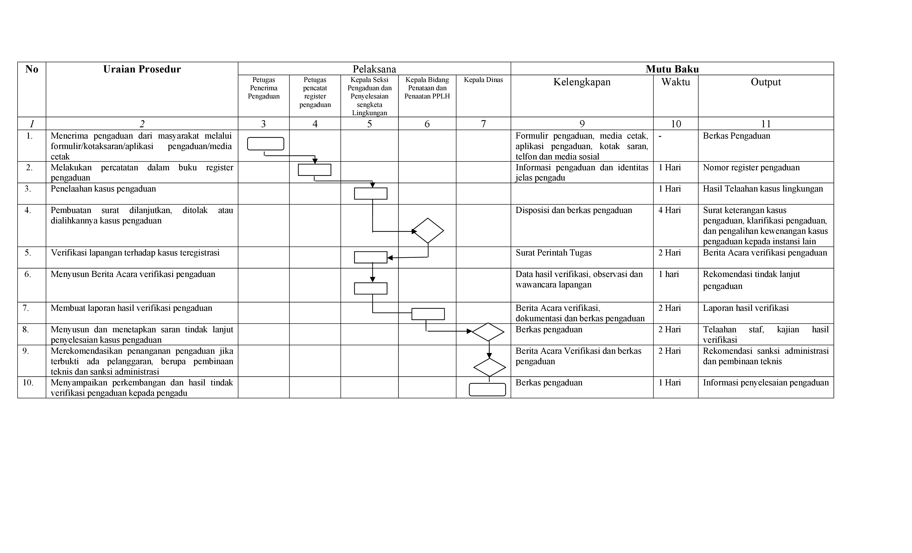
- SOP Pengaduan

- Foto Kegiatan / Program

